Аналитическая справка по благоустройству
территории МКДОУ «ЦРР- д/с №1 «Сказка»

Муниципальное казенное дошкольное образовательное учреждение «ЦРР- детский сад №1 «Сказка» расположено в экологически чистой зоне в центре села и составляет 891,2 кв.м. Предназначение территории ДОУ достаточно многозначно и поэтому правильная и интересная планировка территории решает сразу много задач. Самой важной задачей для нас является создание благоприятного эстетического, экологического состояния территории дошкольного учреждения, приобщение детей к труду, любви к родному краю.
Ведь территория – это место для игры, отдыха, спорта и познавательного развития ребенка. Каждая возрастная группа в детском саду имеет свой определенный участок, где выделяются тематические зоны, способствующие повышению двигательной активности, разнообразной самостоятельной деятельности детей.
Ежегодно в нашей ДОУ издается приказ « О проведении месячника по благоустройству территории», разрабатывается план подготовки по благоустройству территории, где распределяются обязанности между административно-управленческим, педагогическим и младшим персоналом по благоустройству территории, оборудованию прогулочных площадок и физкультурной площадки в соответствии с СанПиН.
Проводится инструктаж с обслуживающим персоналом и воспитанниками и ряд мероприятий, направленных на оздоровление и физическое развитие детей, их нравственное воспитание , развитие любознательности и познавательной активности, формирование культурно- гигиенических и трудовых навыков.
Так как этот год объявлен Годом экологии и Годом культуры безопасности: разработан план проведения мероприятий, направленных на экологическое воспитание и создание безопасных условий проживания детей в ДОУ.
Игровые и физкультурные площадки полностью оборудованы необходимым материалом (столы для игр ,скамьи для детей , теневые навесы, песочницы, спортивная зона, метеоцентр, шахматные переносные столы, оборудование для трудовой деятельности, выносной материал, музей под открытым небом по региональному компоненту, оборудован родник, огород лекарственных растений, уголок леса с растениями и кустарниками, произрастающие в нашем лесу. В этом году провели акцию «Лесной уголок». Педагогами с каждой группы были посажены: клен, дубочки, кизил, дикая груша.

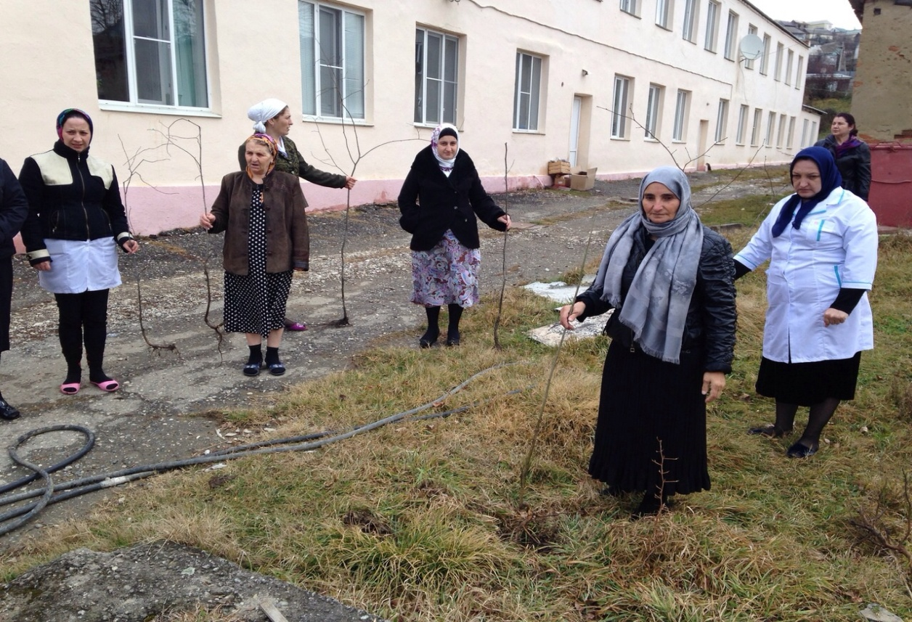

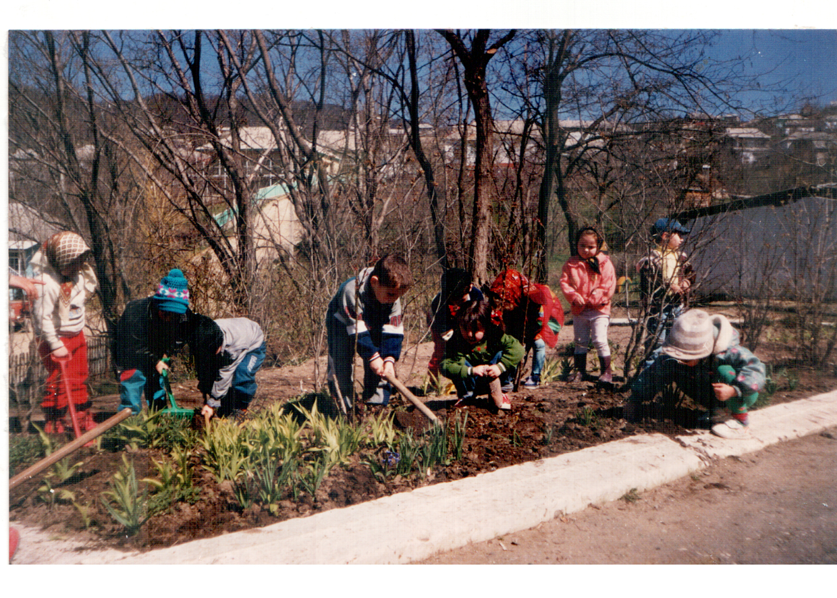
Повышение качественного уровня благоустройства и озеленение территории детского сада, превращение зеленых зон территории ДОУ имеющие образовательное, воспитательное, санитарно-гигиеническое , ландшафтно-архитектурное и культурное значение , также развитие познавательной активности дошкольников через трудовую и опытническую деятельность являются основными задачами задач программы.
В ДОУ созданы благоприятные условия для трудового воспитания детей
( труд на природе, хозяйственно бытовой труд, ручной труд). Имеются оборудования для трудовой деятельности: лопатки, леечки, грабли,
оборудование для экспериментирования на природе
(лупы, сачки, песок). Занятия по ручному труду формирует у детей трудовые навыки в быту.

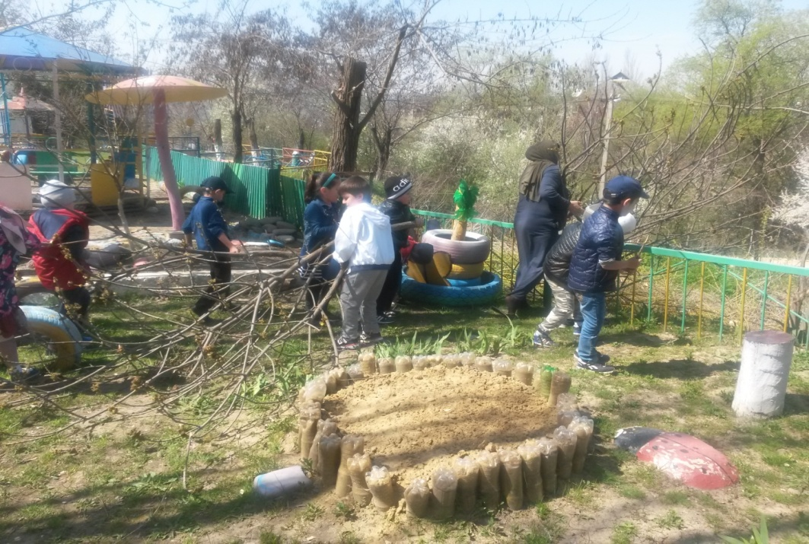

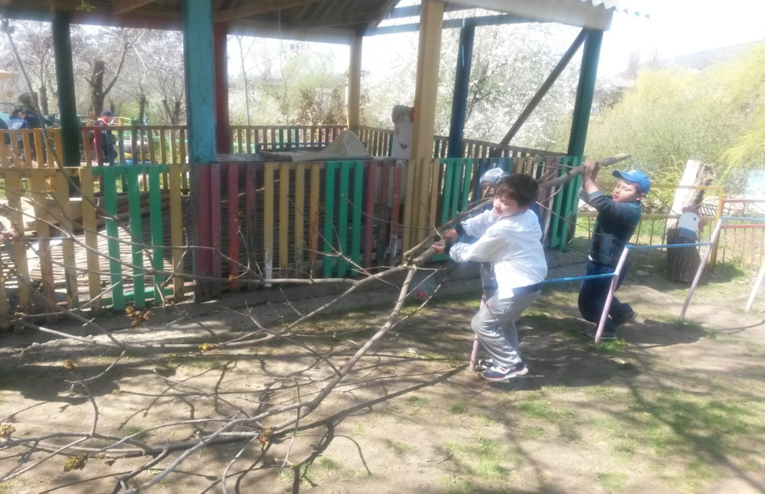
Реализация программных задач осуществляются созданием в детском саду условий для экологического воспитания: развивающей среды, фонда методических и наглядно-иллюстрированных материалов, подбором и размещением растений в соответствии с их биологическими особенностями. Ведется наблюдение и изучение этих растений, цветов.

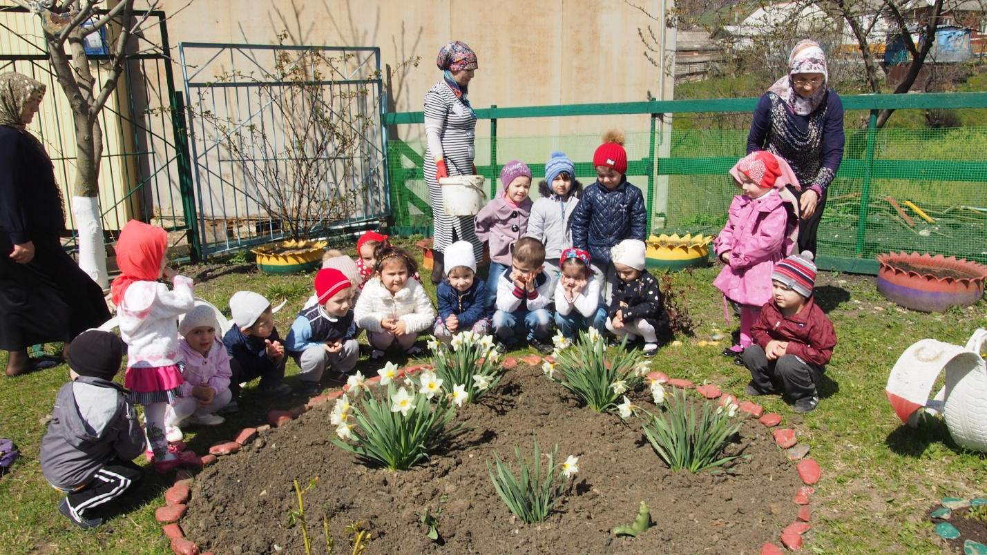
Совместная работа воспитателей с детьми по оформлению своих участков проводится, учитывая особенности цветов в период их цветения. В течение лета за ними ведется соответствующий уход и наблюдение.
Педагоги в соответствии с месячным планом выполняют оформительские работы по своим участкам на территории детского сада: покраска оборудования на участках, побелка деревьев.
Так как территория детского сада является визитной карточкой детского сада. Ежегодно проводимые воспитателями и педагогами мероприятия по благоустройству территории создают привлекательный вид , благоприятный психологический климат.
Это является неотъемлемой частью гуманизации среды ДОУ.

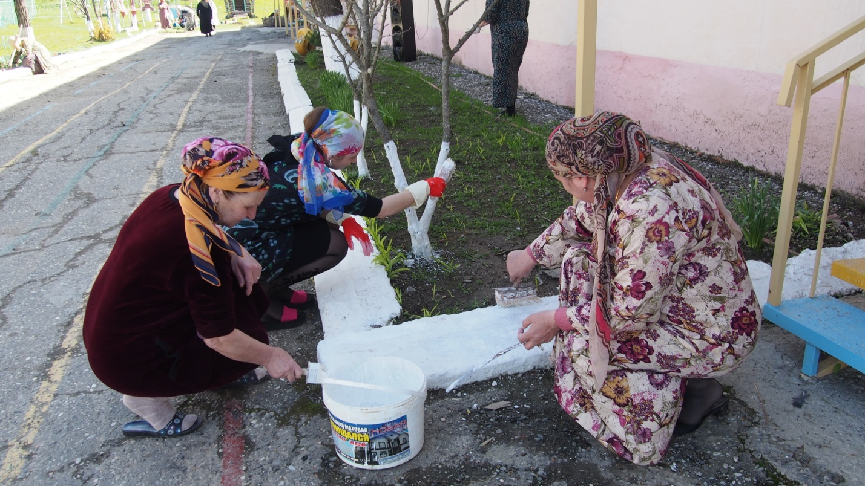

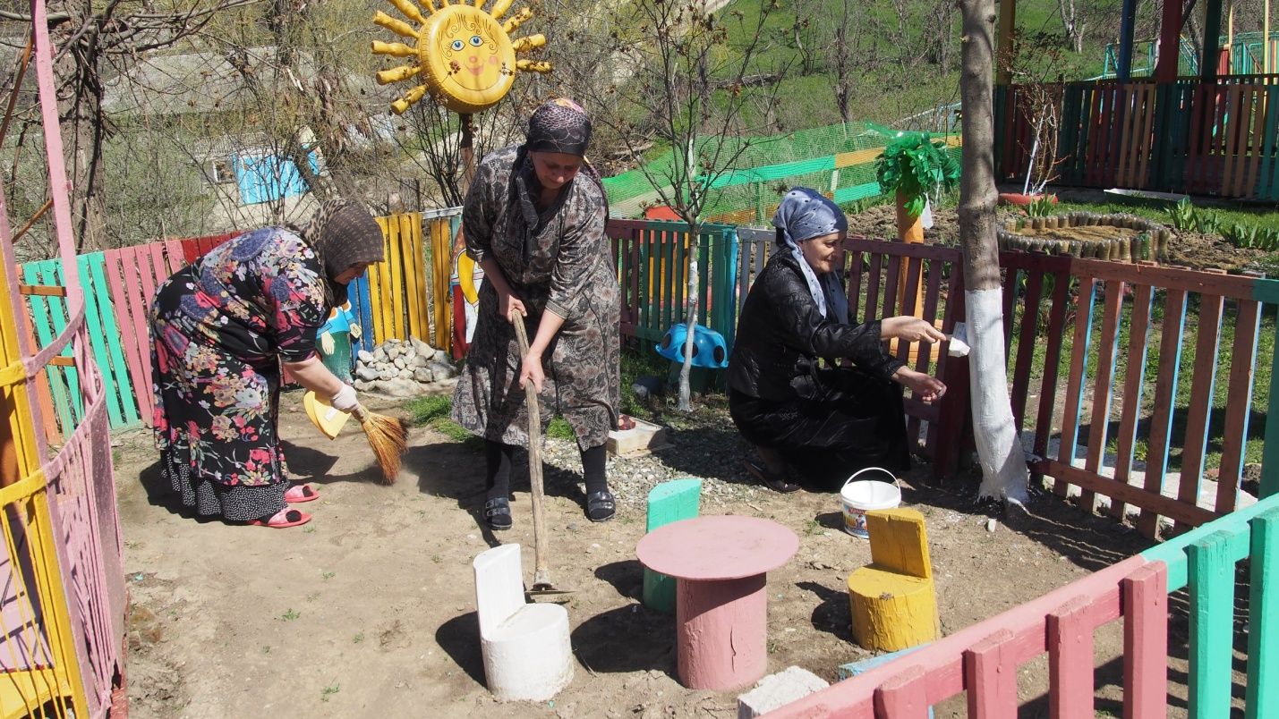

При художественном оформлении и разбивке клумб педагоги проявляют фантазию, мастерство и талант.
Идеи родителей и детей тоже находят свое место при оформлении клумб.

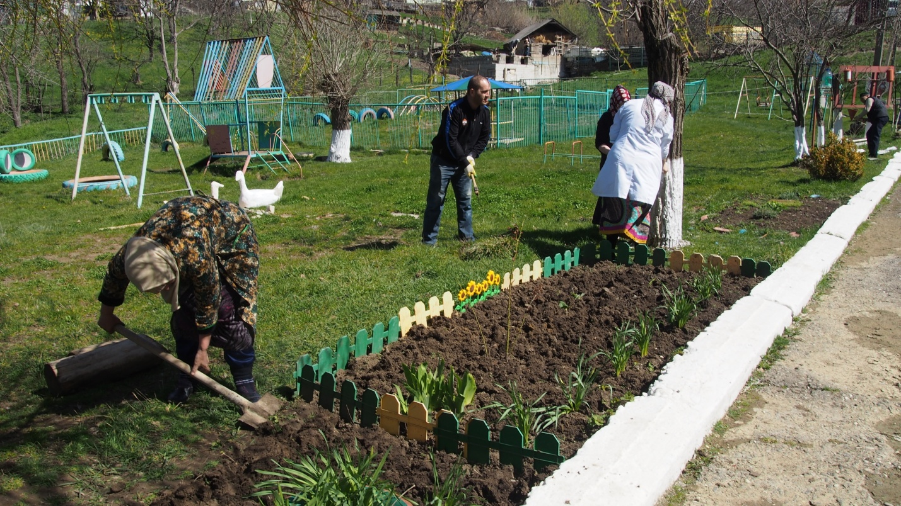
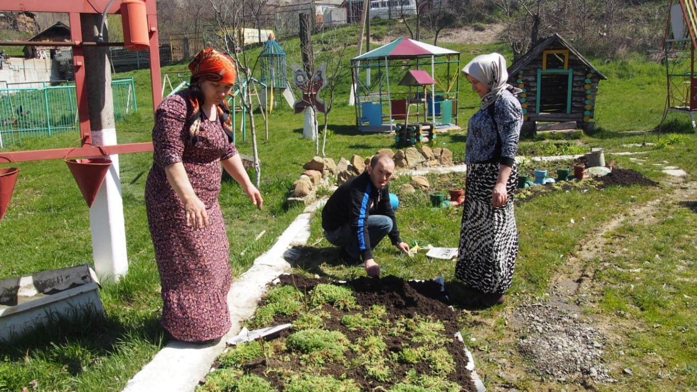

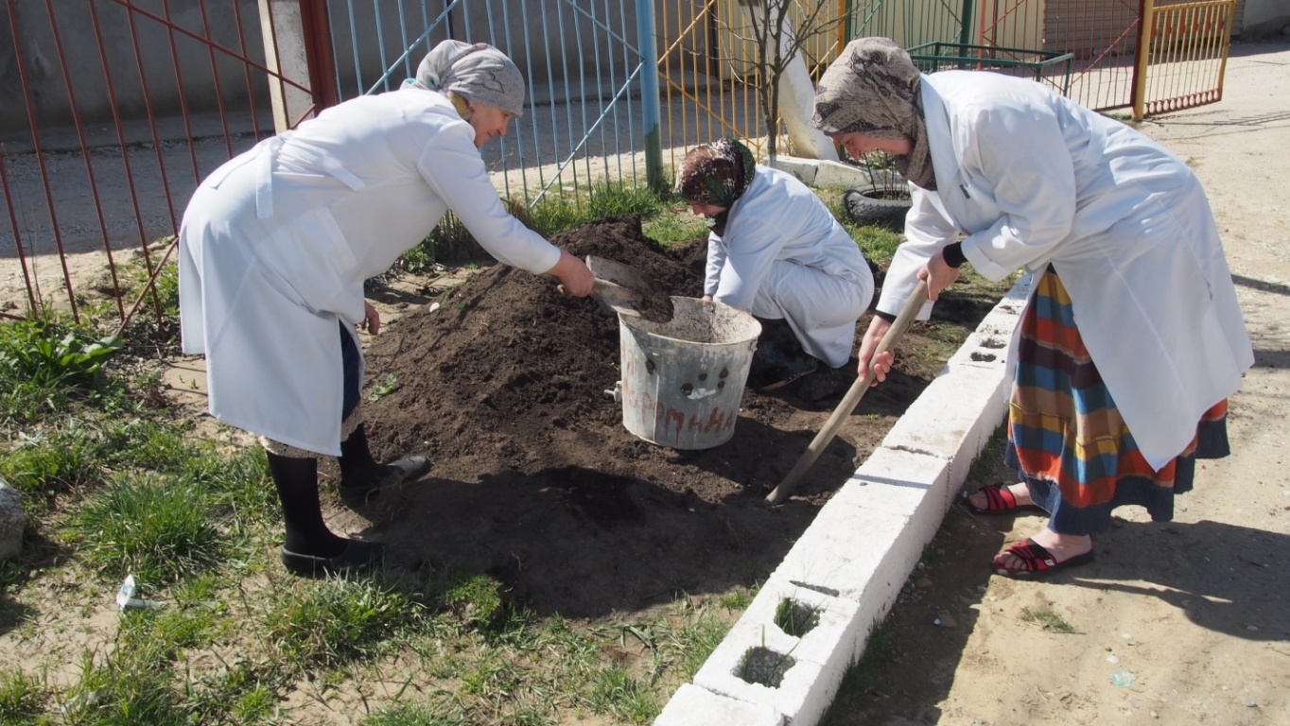Совместная , сплоченная работа с родителями по благоустройству территории играет важную роль. Они являются непосредственными участниками всех мероприятий по детскому саду. В этом году родители принесли саженцы деревьев, для цветочных клумб чернозем, подарили горшки для цветов, сделали из проводки подставку для цветов, помогли залить клумбы, фигурки домашних птиц, вырезали фигурки домашних и диких животных, организовали работу по региональному компоненту. У входа в здание детского сада вас встретят куклы (символ сплоченной семьи, хозяева территории по нашим традициям )

Работы родителей по благоустройству территории

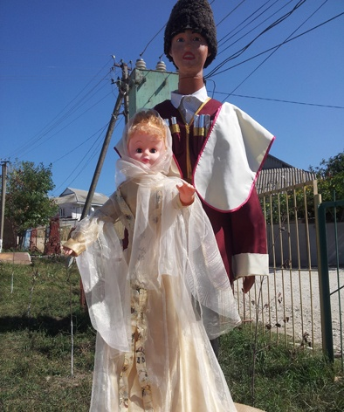

С целью обновления участков проводится огромная работа по созданию и обогащению развивающей среды на территории. Объявляются конкурсы между воспитателями групп всех возрастных групп
по оформлению участков:
- лучшая поделка из сбросового материала,
-лучшая цветочная клумба,
- лучший дизайн участка,
Выставка на участке:
- дары осени,
- что посадил, вырасти!
- в мире животных,
- птичья мастерская,
- сакля пастуха.
- летняя кухня
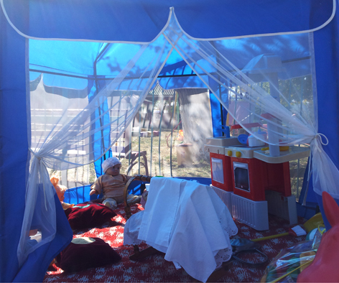

Особенно интересно детям посещать летний театр. Во дворе часто показывают участниками театрального кружка «Чилбик» постановки по произведениям дагестанских и русских авторов, проводятся развлекательные игры и танцы.
Насыщенная летняя оздоровительная работа с детьми дает положительную динамику развития по всем областям программы. Проектные совместные работы воспитателей и детей помогают развитию интеллекта, любознательности детей.
«Рождение цветка», «Как образуется муравейник?», «Почему трава высыхает?»
Подставка для цветов «веселая бабочка»
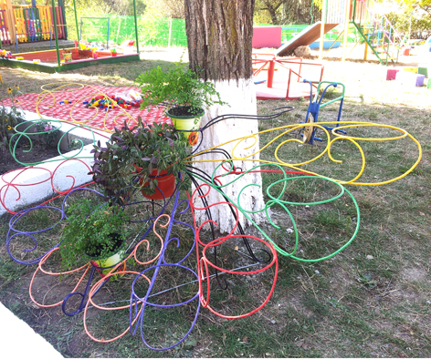

Выставка на участке «Дары осени»
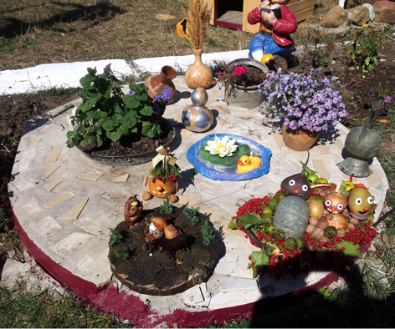

Выставка к Празднованию Дня Победы

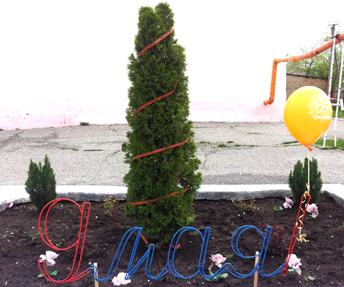

Ежегодно в конце августа в целях раскрытия творческого потенциала педагогов, развития бережного отношения к природе и воспитания экологической культуры у воспитанников, обновления среды на участках детского сада объявляется внутрисадиковский конкурс «Лучший участок». который дает возможность для удачного выступления на районном смотре-конкурсе «Лучшая территория детского сада». В последние 3 года ЦРР-д/с №1 «Сказка» стабильно занял первое место,
и считается лучшей территорией в районе.(грамоты прилагаются)

Не только территория, но и прилегающая часть территории, стала для нас местом наблюдения , изучения. Она привлекает нас во все времена года. Особенно красива она весной, когда огромные вековые деревья надевают свой зеленый наряд, и пернатые начинают свое строительство. Для благоустройства этого шумного семейства необходим ежегодный уход за деревьями и уборка.
Санитарно- гигиенические работы прилегающей территорией детского сада проводится совместно с родителями, с участием местного сельсовета, который предоставляет транспорт для перевозки мусора.
Сплоченная работа ведется по уборке прилегающей территории младшими воспитателями под руководством завхоза.
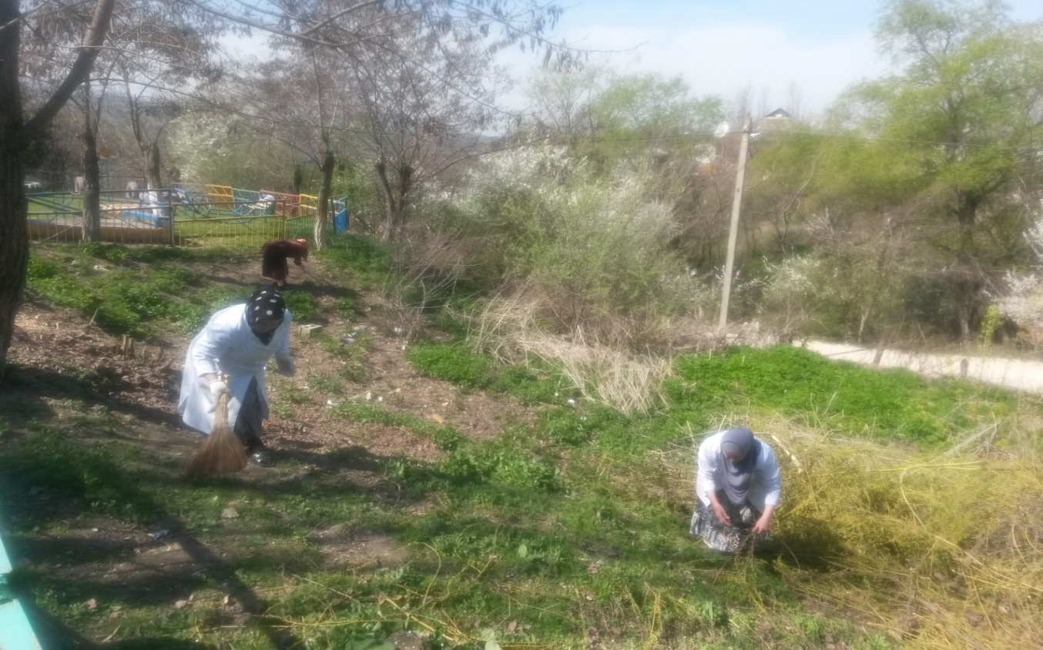

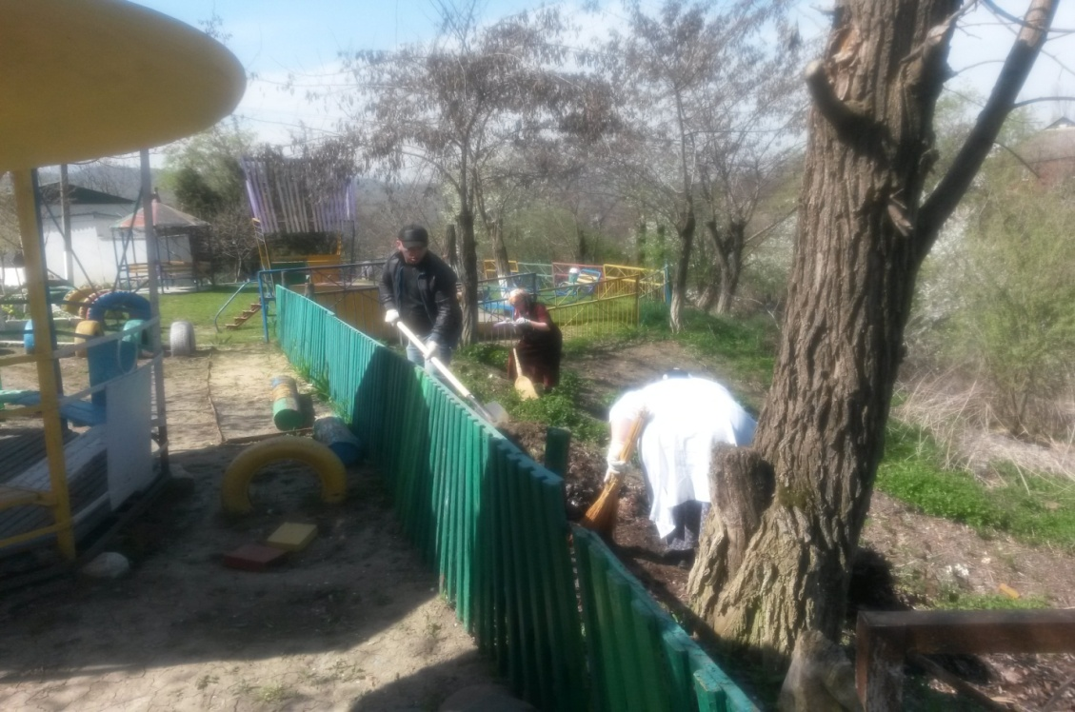

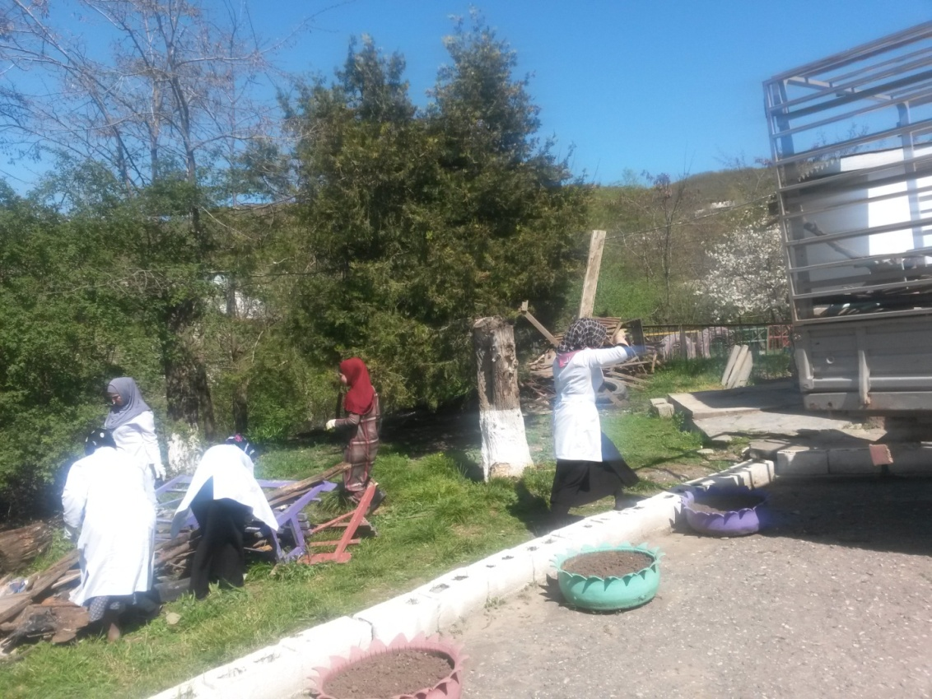

В заключении хочу отметить, что детский сад – это не только любовь к детям, но и любовь к родной земле. И это любовь с каждым годом, вырастая, превращается в огромное счастье –служение родной земле. И коллектив детского сада продолжает эту традицию до сих пор и старается сохранить, беречь, преумножить достояние села.

